Fondazione Ente Fiera ancora una volta al fianco delle famiglie dei bambini ospedalizzati: oggi la visita ufficiale agli spazi della Ronald McDonald Family Room di Milano
Il presidente Enrico Pazzali visita la Ronald McDonald Family Room milanese dedicata alle famiglie dei bambini ospedalizzati, progetto di Fondazione per l’Infanzia Ronald McDonald Italia inaugurato a dicembre 2020 e che Fondazione Ente Fiera ha contribuito a realizzare con un’importante donazione. E per festeggiare l’occasione, visto l’avvicinarsi della Pasqua, consegna una dolce sorpresa per le famiglie e i bambini in cura presso i reparti di Terapia intensiva neonatale e Pediatria dell’ASST Grande Ospedale Metropolitano Niguarda.
Milano, 25 marzo 2021 – Nel cuore dell’Ospedale Niguarda, Padiglione 14, secondo piano, Blocco Nord, esiste un luogo accogliente e confortevole che permette alle famiglie dei piccoli pazienti di stemperare le lunghe ore passate in reparto, senza mai allontanarsi dai propri bambini. È la Ronald McDonald Family Room Milano, uno dei programmi di Fondazione per l’Infanzia Ronald McDonald, realizzato grazie al supporto di tanti partner e sostenitori tra cui Fondazione Fiera Milano, che ha creduto nell’iniziativa e l’ha supportata fin dalla sua fase progettuale.
Direttamente collegata ai reparti ospedalieri dedicati ai più piccoli ma notevolmente diversa dall’ambiente clinico, la Family Room offre una pausa dallo stress dei reparti ospedalieri dove i familiari e altri caregiver possono preparare un pasto, riposarsi o pernottare, per ricaricarsi dalle fatiche e difficoltà che il periodo di ospedalizzazione di un bambino comporta. Rimanendo sempre al suo fianco. Una vera e propria “casa” all’interno del l’ospedale, dunque, curata nei minimi dettagli, che dal 21 dicembre ad oggi ha permesso di accogliere più di dieci famiglie.
Oggi la visita del Presidente di Fondazione Fiera Milano per vedere dal vivo il progetto, incontrare gli operatori della Ronald McDonald Family Room e la dirigenza ospedaliera. Con grande spirito solidale il presidente Enrico Pazzali ha altresì colto l’occasione per consegnare una dolce sorpresa (colombe e uova) da regalare in occasione della Pasqua alle mamme della Terapia intensiva neonatale e ai bimbi in cura nei reparti di pediatria. Un modo per ricordare la Pasqua anche in ospedale.
“Nel corso dei suoi 101 anni di storia, Fiera Milano è sempre stata al fianco del territorio - dichiara Enrico Pazzali, Presidente di Fondazione Fiera Milano - affiancando alla propria vocazione espositiva quella capacità di fare rete con soggetti di primaria importanza nel Terzo Settore. Un modo di agire sempre improntato a quello spirito di sussidiarietà che fin dalla sua nascita ha contraddistinto l’operato di Fondazione Fiera. La Fiera, infatti, non è “solamente” legata al mero momento espositivo, ma è un momento di incontro a 360 gradi. La Fiera rappresenta una delle migliori interpretazioni di quella Cultura dello scambio insita anche nel tessuto produttivo lombardo. Ed è proprio in virtù di questa vocazione che, in un momento tanto difficile a livello mondiale, abbiamo accolto con grande entusiasmo la proposta di Fondazione Mc Donald, ribadendo ancora una volta il nostro impegno nel sociale e a favore della collettività”.

“È per noi motivo di grande orgoglio aver aperto le porte della prima Family Room di Milano, un esempio concreto di eccellenza realizzato grazie a una grande alleanza di scopo tra pubblico, privato sociale e imprese.
Ringraziamo Fondazione Fiera Milano e tutti coloro che hanno contribuito alla realizzazione di una rete di supporto per le famiglie dei bambini ospedalizzati.” ha dichiarato Maria Chiara Roti, Direttore Generale di Fondazione Ronald McDonald. “Stiamo attraversando un momento difficile a causa della pandemia, ma è proprio questo che deve spronarci a proporre nuovi progetti e iniziative che siano di valore e che rappresentino una risposta ai bisogni della comunità”.
La Ronald McDonald Family Room è presente oltre che a Milano anche a Bologna ed Alessandria. Progetti che vanno ad arricchire i servizi offerti dalla Fondazione Ronald McDonald attraverso le Case Ronald McDonald, ad ora presenti a Roma, Brescia e Firenze. Piccole dimore, uniche nel loro genere ed estremamente preziose per chi vi viene accolto, e che, nel corso dei 21 anni di attività della Fondazione in Italia, cominciata nel 1999, hanno dato supporto a oltre 45 mila bambini, offrendo oro più di 235 mila pernottamenti.
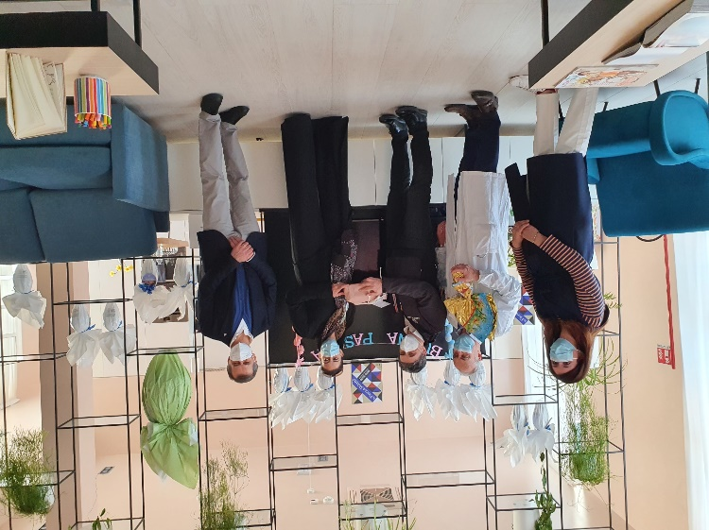
Nella fotografia: da sinistra

- Maria Chiara Roti, direttore generale Fondazione per l’Infanzia Ronald Mc Donald Italia
- Dott. Costantino de Giacomo, direttore materno infantile S.C. di Pediatria dell’ASST Grande Ospedale Metropolitano Niguarda Milano
- Dott. Enrico Pazzali, presidente Fondazione Fiera Milano
- Dott.ssa Simona Giroldi, direttore socio sanitario dell’ASST Grande Ospedale Metropolitano Niguarda Milano
- Dott. Fabio Calabrese, presidente onorario Fondazione per l’Infanzia Ronald Mc Donald Italia

Fondazione Fiera Milano
Fondazione Fiera Milano è stato uno dei primi “motori” dello sviluppo economico ed urbanistico della Città, con la costruzione del polo fieristico a Rho la riqualificazione dell’area storica cittadina del quartiere espositivo-congressuale.
È azionista di maggioranza di Fiera Milano SpA, società leader nell'organizzazione di manifestazioni fieristiche, congressi ed eventi ed è proprietaria dei quartieri espositivi di fieramilano, fieramilanocity e Mi-Co Milano Congressi in città, uno tra i più grandi e moderni centri congressuali d’Europa. Promuove l’organizzazione di eventi e manifestazioni nazionali e internazionali, quali fattori di attrattività per Milano.
Fondazione Fiera Milano mette, inoltre, a disposizione del Gruppo Fiera Milano SpA, delle imprese che operano nell’ambito del sistema fieristico e del pubblico il proprio Servizio Studi, l’Accademia e l’Archivio Storico per gli sviluppi culturali e di ricerca economico-sociale.
Fondazione si pone oggi e per il futuro con due obiettivi strategici che ne qualificano ulteriormente il ruolo: come Azionista propositivo e come “fondazione d’impresa”.
Come Azionista, intende sostenere il ruolo di Fiera Milano Spa, attraverso una serie di investimenti per aumentare la competitività a livello internazionale e nazionale, nonché la sostenibilità delle infrastrutture fieristico-congressuali.
Come “fondazione d’impresa” si pone nell’ottica di investitore di lungo periodo, in parallelo al supporto dell’attività fieristica, per valorizzare il territorio con interventi di venture philanthropy in specifici settori quali: il sociale, la ricerca scientifica, l’arte, la cultura, lo sport.

Fondazione per l'Infanzia Ronald McDonald Italia
La Fondazione per l'Infanzia Ronald McDonald Italia è un'organizzazione non profit, nata nel 1974 negli Stati Uniti e nel 1999 in Italia, con l'obiettivo di creare, trovare e sostenere progetti che contribuiscono a migliorare in modo diretto la salute e il benessere dei bambini e delle loro famiglie. Un bambino gravemente malato deve spesso curarsi lontano dalla sua città. Fondazione Ronald McDonald si propone di costruire, acquistare o gestire Case Ronald McDonald ubicate nelle adiacenze di strutture ospedaliere e Ronald McDonald Family Room, situate direttamente all’interno dei reparti pediatrici, per offrire ospitalità e assistenza ai bambini malati e alle loro famiglie durante il periodo di cura o terapia ospedaliera. Fondazione Ronald McDonald tiene la famiglia vicina quando la cura è lontana, perché stare insieme migliora il loro benessere. Attraverso i suoi programmi - Casa Ronald McDonald e Ronald McDonald Family Room - non solo consente l’accesso a cure d’eccellenza, ma supporta le famiglie, permette loro di essere attivamente coinvolte nella cura dei propri figli e favorisce l’implementazione del modello di cura Family Centered Care. Oggi in Italia le Case sono 4: due a Roma, una a Brescia e una a Firenze, cui si aggiungono una Family Room all’interno dell’Ospedale S. Orsola di Bologna, una all’interno dell’Ospedale Infantile Cesare Arrigo di Alessandria e una all’interno dell’ASST Grande Ospedale Metropolitano Niguarda di Milano. Dal 1999 ad oggi, nel corso della sua attività in Italia, Fondazione ha supportato più di 45.000 bambini e famiglie, offrendo oltre 235.000 pernottamenti.

